運動會快報

因為3/30(六)天候不穩定，避免學生因地板濕滑受傷，運動會流程有所更動；最新流程將於日內由學務處公告。

相關注意事項如下:
- 3/27(三)按照原計畫預演，預計08:10-12:00，全員投入，不需調課，校園開放停車。3/28(四)採雨天備案預演，預計08:10-10:30，高年級與相關人員參與，按表操課，校園開放停車。
- 家長通知單近日另行發放。
- 3/27(三)預演時，高年級創意進場標兵所需班旗已經發至各班，感謝配合。
- 3/30(六)60M、大隊接力、趣味競賽延至4/2(二)辦理。
- 運動會體適能金質獎名單如下，請相關同學於3/30(六)開幕典禮出席。
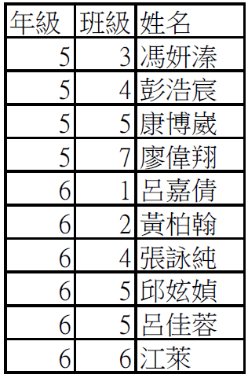
- 大隊接力各班道次如下表
五年級 | 道次 | 六年級 | 道次 | 備註
501 | 2-5 | 601 | 2-4 | - 每個年級分兩組競賽，以碼表計時取名次。  - 道次第一個數字為組別；第二數字為跑道序號。
502 | 2-2 | 602 | 1-4 | - 每個年級分兩組競賽，以碼表計時取名次。  - 道次第一個數字為組別；第二數字為跑道序號。
503 | 2-1 | 603 | 1-1 | - 每個年級分兩組競賽，以碼表計時取名次。  - 道次第一個數字為組別；第二數字為跑道序號。
504 | 2-4 | 604 | 2-2 | - 每個年級分兩組競賽，以碼表計時取名次。  - 道次第一個數字為組別；第二數字為跑道序號。
505 | 1-3 | 605 | 2-5 | - 每個年級分兩組競賽，以碼表計時取名次。  - 道次第一個數字為組別；第二數字為跑道序號。
506 | 1-1 | 606 | 1-5 | - 每個年級分兩組競賽，以碼表計時取名次。  - 道次第一個數字為組別；第二數字為跑道序號。
507 | 1-5 | 607 | 2-1 | - 每個年級分兩組競賽，以碼表計時取名次。  - 道次第一個數字為組別；第二數字為跑道序號。
508 | 1-2 | 608 | 1-2 | - 每個年級分兩組競賽，以碼表計時取名次。  - 道次第一個數字為組別；第二數字為跑道序號。
509 | 1-4 | 609 | 2-3 | - 每個年級分兩組競賽，以碼表計時取名次。  - 道次第一個數字為組別；第二數字為跑道序號。
510 | 2-3 | 610 | 1-3 | - 每個年級分兩組競賽，以碼表計時取名次。  - 道次第一個數字為組別；第二數字為跑道序號。

